Original thread: <https://lihkg.com/thread/865541>

大家有冇見識過以下情景：

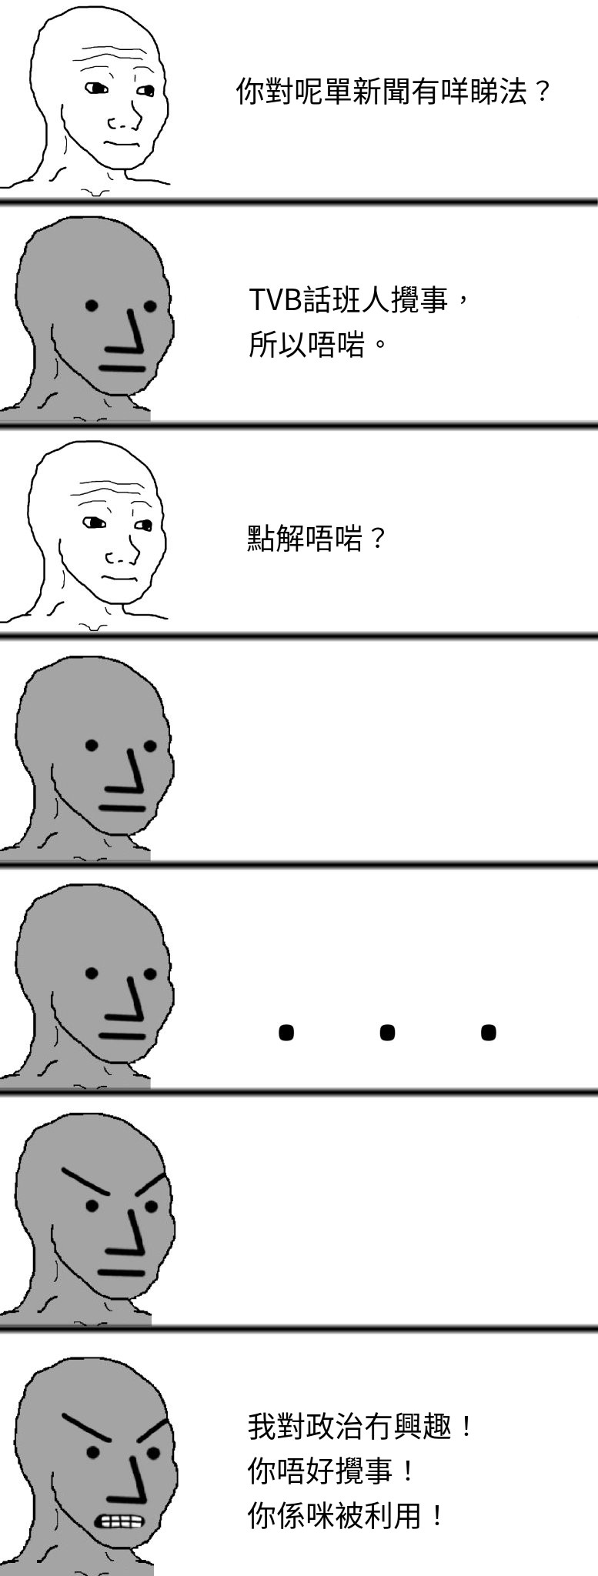

近排西方網民發掘咗一份研究，話人類大概只有¼嘅人有 “inner speech” ，喺思想嘅時候會有自省嘅一把聲同自己討論。

Source: <https://www.psychologytoday.com/au/blog/pristine-inner-experience/201110/not-everyone-conducts-inner-speech>

<https://www.cambridge.org/core/books/investigating-pristine-inner-experience/8F7B1E9DEC52E0DB0522E58248387EB8>

延伸落去，即係有好多人其實根本平日唔會思考，一切嘅社交反應都係本能式條件反射。

呢個症狀嘅討論喺呢兩個月興起，衍生咗NPC theory呢個meme出嚟，基本上係話現今社會其實好似一個MMO咁，有好多「人」其實根本唔係人，而係一啲NPC，非玩家角色。佢哋只會跟住內定嘅programming運作，冇個人意志，而且對每件事嘅反應都係跟住個譜咁，就好似電腦遊戲啲NPC嘅dialogue tree咁。

當你嘗試去問一個NPC一啲佢個programming以外嘅嘢，佢就會出現問題，loop一啲錯誤信息。

有幾多人喺social media見過以下情景：

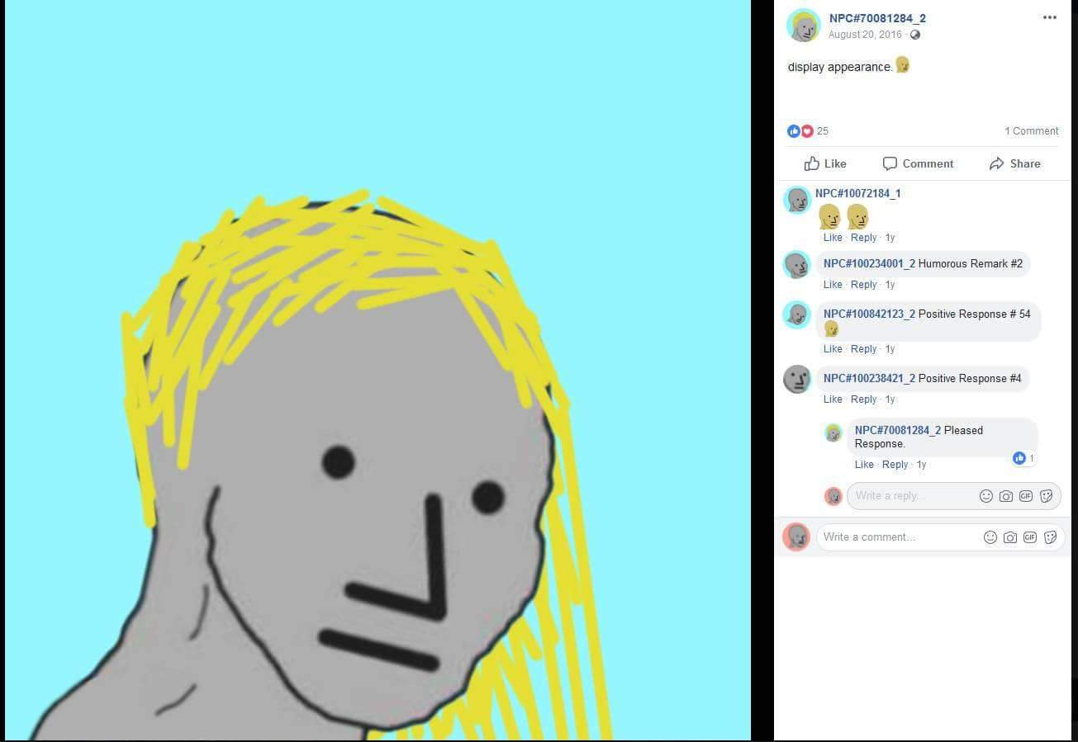

完全冇靈魂嘅post，完全估到嘅回覆，日日loop，Facebook如是，Instagram亦如是。

條件式反射嘅行爲，唔淨止喺社交網絡會見到。喺香港各個討論區，每逢有任何涉及政治嘅post，都會有人條件式反射咁「要返工，不了」。喺WhatsApp，每每都有人收到一啲「風」，就會唔理三七二十一，forward畀全世界。喺現實世界，每逢有突發嘢發生，好多「人」都會好似冇嘢發生過咁，繼續運作自己嘅內置programming。

讀緊呢段字嘅你，有冇接觸過呢啲NPC呢？

而你本人，又究竟係NPC，定係真正有靈魂嘅一個人呢？